Příloha č. 8 a 9 usnesení Rady HMP č. ze dne 4. 9. 2007
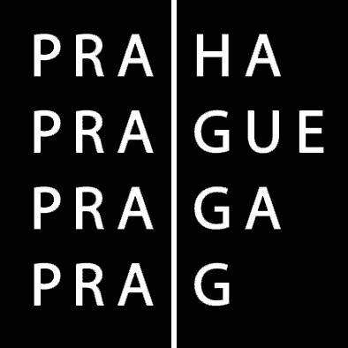 | HLAVNÍ MĚSTO PRAHA  MAGISTRÁT HLAVNÍHO MĚSTA PRAHY  Odbor kanceláře primátora  Krajské oddělení protidrogové prevence

Žádost o dotaci z rozpočtu hl. m. Prahy v rámci víceletého financování
„Zdravé město Praha 2008“
II. program - ORGANIZACE /ČTYŘLETÉ/
Název projektu

Typ služby
(PP, AL, AP, DE, SL, TP aj.)

Realizátor projektu
(Název organizace, právní forma)
Adresa organizace

IČ
Telefon | Fax | E-mail
Číslo a datum registrace u MV

Statutární zástupce organizace
Telefon | Fax | E-mail

Název a adresa
peněžního ústavu
Číslo účtu

Stručný popis projektu: cíle, cílová skupina, metody práce, časový harmonogram

Ekonomická rozvaha 2007 a 2008

Druh finančních prostředků | Celkový rozpočet  2007 | Přiděleno  z HMP 2007 | Celkový rozpočet  2008 | Požadavek  HMP 2008 | Poznámka
Materiál:
Energie:
Oprava, údržba:
Cestovní náklady:
Služby:
Mzdy - 1. Plat zaměstnanců:
2. OON:
3. Odvody:
Jiné provozní náklady:
Investice:
Celkem:

Vlastní zdroje na projekt | Vlastní | EU | Nadace | Sponzoři | Jiné

Získané dotace 2007

Požadavek na 2008

Zdroje na projekt  od státních subjektů | RVKPP | MPSV | MZ | MŠMT | MČ | Jiné

Získané dotace 2007

Požadavek na 2008

Stanovisko KOPPR (nevyplňujte):

Pro projekt, který byl již v roce 2006 a 2007 podpořen v rámci víceletého financování
Vyplňuje KOPPR

